**Adatkezelő webalkalmazás ügyintézők számára**

Készítő neve:

**Lekka Sándor**

**Képzés megnevezése:**

Szoftverfejlesztő és -tesztelő

**Vizsgaremek leadásának dátuma:**

**Szeged**

**2025**

**Bevezetés**

Egy olyan projectet mutatnék be, melynek ötlete a munkámhoz kapcsolódik.

A projekt témájául egy adatkezelői webalkalmazást választottam, mivel lehetőséget kínált arra, hogy komplex, valós életből vett problémára fejlesszek digitális megoldást.

A rendszer célja, hogy hatékony támogatást nyújtson az ügyintézők számára a munkavállalói adatok kezelésében, adatbázis-alapú működésre építve.

A fejlesztés során mélyebb ismereteket szereztem a webfejlesztés különböző területein – beleértve a frontend és backend technológiákat, mint a JavaScript, PHP, MySQL, CSS és az XMLHttpRequest használata –, ezáltal átfogóbb képet kaptam a modern webalkalmazások működéséről és fejlesztési folyamatairól.

**Projekt célja:**

A program célja, a cégnél foglalkoztatott munkavállalók adatainak kezelése, azok módosítása az ügyintézők számára. Az adott évre vonatkozó szabadságok automatikus kiszámítása. A dolgozóknak előírt vizsgák időpontjainak nyilvántartása, lekérdezése valamint figyelmeztető jelzés az aktuális vizsgák időpontjaira.

**Projekt rövid leírása:**

A program tartalmaz egy belépési rendszert, mely alapján a különböző jogkörökkel rendelkező ügyintézők, rendszergazda tudja az adatokat elérni, módosítani. A jogkörök szerint más-más funkciókkal rendelkező admin és felhasználói felület jelenik meg.

**Rendszerterv**

**1. Funkcionális követelmények:**

* A felhasználók (ügyintézők) bejelentkezést követően tudják használni a felületet.
* Mivel egy belső használatú rendszer, ezért az admin tud új ügyintézőket felvenni és jogköröket, szolgáltatásokat hozzájuk adni regisztrálni nem lehet felületről.
* Az ügyintézők jogkörtől függően vagy csak lekérdezhetnek adatokat vagy módosíthatják is azt.
* Csak a rendszergazda jogosult ügyintézők felvitelére.
* A lejárt bejelentkezési adatokra a rendszer figyelmeztet és egy módosítás segítségével lehetőséget ad az ügyintézőnek annak megváltoztatására.
* A cégnek kb. 180 dolgozója van, ezért az adatok szűkítésére, szűrésére egy-egy lekérdezés vagy módosítás során biztosít funkciót a program.
* A rendszernek reagálnia kell bizonyos bemenetekre vagy eseményekre
  + új adat sikeres – vagy sikertelen felvitelére visszaigazoló üzenet
  + hibásan kitöltött űrlap figyelmeztető üzenet
* A backend folyamatok révén az oldalnak végre kell hajtania a következő funkciókat:
  + következő évi szabadságok automatikus kiszámítása
  + lejárati dátumok ellenőrzése és azok figyelem felhívó jellegű kimeneti megjelenítése
  + adatkezelések különböző szintű engedélyezése

**2. Nem funkcionális követelmények:**

* A rendszer reszponzív asztali gépen
* Az adatbázis 256 bites titkosítást használ a jelszavak tárolására
* Hozzáférési szabályozás
* Jogosultság kezelés megfelelő működése (SQL injection ne legyen lehetséges…)
* Az ügyintézőknek az első bejelentkezéskor azonnal meg kell változtatniuk az eredetileg megadott jelszót
* Felhasználóbarát kezelőfelület

**3. Szerepkörök és jogosultságok:**

| **Szerepkör** | **Jogosultságok** |
| --- | --- |
| Adminisztrátor | Jogkörök kezelése, adatok rögzítése-módosítása |
| Vezető | Dolgozói adatok rögzítése-módosítása, lekérdezések, listák nézete |
| Kolléga | Lekérdezések, listák nézete |

**4. Rendszerarchitektúra:**

* **Frontend**: HTML, CSS, JavaScript, Bootstrap
* **Backend**: PHP, Node.js (cmd->node -v)
* **Adatbázis**: MySQL
* **Kapcsolat**: REST API
* **Verziókezelés**: GitHub

**5. Adatmodell ER-diagram:**

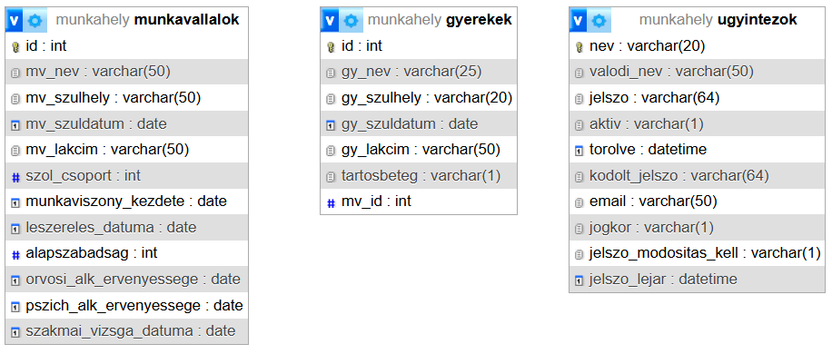

**munkavallalok tábla:**

| **Mezőnév** | **Típus** | **Leírás** |
| --- | --- | --- |
| **id** | **INT** | **Azonosító (elsődleges kulcs)** |
| mv_nev | VARCHAR | Név |
| mv_szulhely | VARCHAR | Születési hely |
| mv_szuldatum | date | Születési idő |
| mv_lakcim | VARCHAR | Lakcím |
| szol_csoport | INT | Szolgálati csopor |
| munkaviszony_kezdete | date | Munkaviszon kezdete |
| leszereles_datuma | date | Leszerelés dátuma |
| alapszabadsag | INT | Alapszabadság száma |
| orvosi_alk_ervenyessege | date | Orvosi érvényesség |
| pszich_alk_ervenyessege | date | Pszchológiai érvényesség |
| szakmai_vizsga_datuma | date | Szakmai vizsga dátuma |

**gyerekek tábla:**

| **Mezőnév** | **Típus** | **Leírás** |
| --- | --- | --- |
| **id** | **INT** | **Azonosító (elsődleges kulcs)** |
| gy_nev | VARCHAR | Név |
| gy_szulhely | VARCHAR | Születési hely |
| gy_szuldatum | date | Születési idő |
| gy_lakcim | VARCHAR | Lakcím |
| tartosbeteg | VARCHAR | Tartos beteg (i/n) |
| **id** | **INT** | **Azonosító (idegen kulcs)** |

**Tesztelési jegyzőkönyv**

**Tesztelő neve: Lekka Sándor**  
**Tesztelés dátuma:**  
**Tesztkörnyezet:** Edge, Google Chrome, Windows 10, mobil böngésző

**Tesztesetek példák:**

| **Tesztazonosító** | **Leírás** | **Elvárt eredmény** | **Tényleges eredmény** | **Sikeres?** |
| --- | --- | --- | --- | --- |
| T001 | Email küldése az újonnan felvett ügyintézőnek | Email törzs, bejelentkezési adatok elküldése | Sikeres | ✅ |
| T002 | Bejelentkezés működése | Sikeres bejelentkezés | Sikeres | ✅ |
| T003 | Első bejelentkezés | Jelszó módosító ablak megjelenése | Sikeres | ✅ |
| T004 | Hibás jelszóval bejelentkezés | Hibaüzenet jelenik meg | Megjelenik | ✅ |
| T005 | Lejárt jelszóval bejelentkezés | Jelszó módosító ablak megjelenése | Sikeres | ✅ |
| T006 | Jelszó módosítás végrehajtása | Visszaigazoló üzenet megjelenése, adatbázisban rögzítés | Sikertelen | ❌ |
| T007 | Menük működése | JavaScript-ek indítása | Sikeres | ✅ |
| T008 | Adatok felvitele, módosítása | Adatbázisban rögzítés | Sikeres | ✅ |
| T009 | Hibásan kitöltött űrlap | Hibaüzenet megjelenítése | Sikeres | ✅ |
| T010 | Adatok szűkítésé funkció működése | A beírt karakterekkel kezdődő nevek listázása | Sikeres | ✅ |
| T011 | Mobilon responziv működés | Csak a CSS tesztelhető menü működése | Részleges |  |

**Hibák listája:**

| **Hibaazonosító** | **Leírás** | **Állapot** | **Megjegyzés** |
| --- | --- | --- | --- |
| H001 | jelszó módosítás sikertelen, adatbázisban nem rögzítette | Javítva | Rossz elérési útvonal megadása a kódban |
| H002 | Mobilon a menü részben működik | Javítva | CSS, elérési útvonal hibajavítás |

**Felhasználói kézikönyv**

**Bevezetés**

Ez a kézikönyv bemutatja a szoftver működését a végfelhasználók számára.

**Bejelentkezés**

1. Nyisd meg a <http://127.0.0.27/project> főoldalát
2. Kattints a „Bejelentkezés” gombra
3. Felhasználó név és jelszó megadásával bejelentkezhetsz
4. Fogadd el a felhasználási feltételeket

**Fő funkciók**

* **Menük:** A bal oldalon illetve a felső sorban található legördülő menükből tud funkciókat kiválasztani.
* **Admin/Rendszergazda funkciók**:
  + új személyek felvitele, adatok módosítása űrlap kitöltésével
* **Adatok felvitele** (jogkörhöz kötött):
  + egy űrlap segítségével tud új személyt és adatait felvinni
* **Adatok módosítása:**
  + a megjelenített táblázatban a személy nevére vagy a sor végén található szerkesztés ikonra kattintva tudja a kiválasztott személy adatait módosítani (*táblázat feletti kereső mezők segítségével tudja a listát szűkíteni*).